Paví očko ve lví říši XXIV 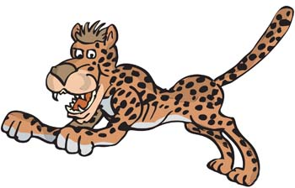
„Teď už nám zbývají jen šelmy,“ prohlásila důležitě sova. „Abychom na některou nezapomněli, začneme těmi kočkovitými. Ze šelem nevyjmeme žádnou, neboť taková šelma je vždycky podezřelá.“
„Odpusť tedy, velký Cézare… Kde jste včera se Zuzanou lovili?“
„Klidně mohu říci, že jsme byli u Zpívající skály. Ale nelovili jsme. Vrátili jsme se k úlovku, který nám zbyl od pondělka. Jak víte, nerad zabíjím zbytečně. Jako svědka uvádím hyenu, která také slavila hody u našeho stolu.“
„A co tygr, se svou sličnou chotí? Jak ti strávili včerejší den?“
„Lovili jsme v džungli u napajedel. Číhali jsme tam od západu slunce až do půlnoci. Pak přišly antilopy. Dál už snad nemusím vyprávět…“
„Nyní bych si ráda poslechla, kde byl a co tam dělal levhart.“
Levhart zasvítil krásnýma očima. „Zašel jsem si tentokrát k horám. Jsou tam lehce k mání výteční králíci. Ovšem ač je mi to líto, ti králíci už vám moji pravdomluvnost nemohou dosvědčit.“ Ušklíbl se samolibě levhart.
„Zbývá ještě poslední kočka, tedy kočka divoká. Čím ty ses bavila včera?“
Kočka vstala a protáhla hřbet. „Lovila jsem všude, od hranice stepi až po zákruty Janeba. Přiznám se k několika stepním myším, které se mi neopatrně namanuly do cesty. A ty dva ptáčky snad ani nemusím počítat. Byli neopatrní a sami mi vlezli pod nos.“
Opravdu sova měla nadmíru těžký úkol. Šelmy se potloukaly po celé říši a svědky měly nejčastěji v žaludku.

Odpověz na otázky:
Kde večeřel Cézar se Zuzanou?
Co večeřel tygr?
Kdo nemůže svědčit levhartovi?
Lovila divoká kočka nedaleko říčky?

